Муниципальное дошкольное образовательное бюджетное учреждение детский сад № 14 «Ладушки» г. Белорецк муниципального района
Белорецкий район Республики Башкортостан

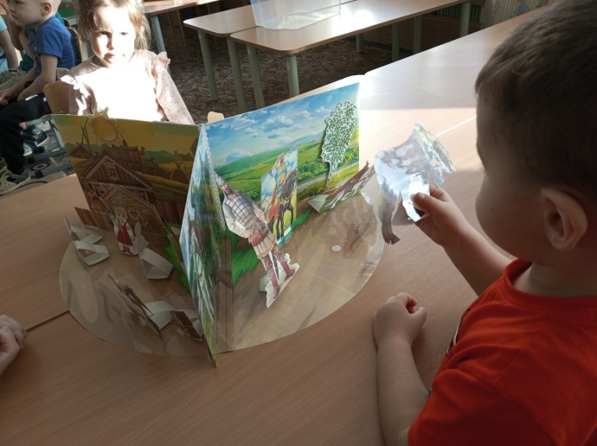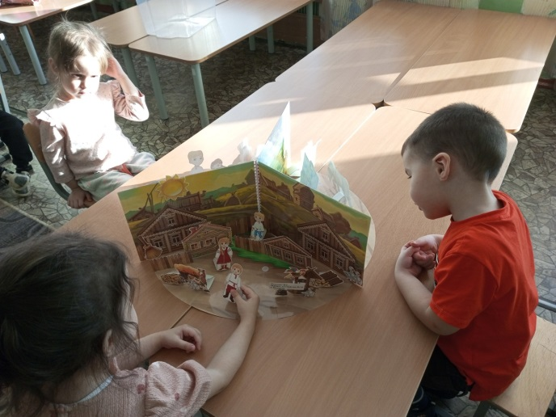

Макетирование и моделирование в работе с дошкольниками по ознакомлению с родным краем

Воспитатель: Лельгант В.С

Федеральный Государственный Образовательный Стандарт в дошкольном образовании направлен на создание оптимальных условий для развития детей дошкольного возраста в современных условиях, реализации права ребенка на доступное, качественное образование. Основополагающим требованием общества к современному дошкольному учреждению является формирование личности, которая умела бы самостоятельно творчески решать различные задачи, критически мыслить, вырабатывать и защищать свою точку зрения, свои убеждения, систематически и непрерывно пополнять и обновлять свои знания путем самообразования, совершенствовать умения, творчески применять их в действительности.
Наряду с традиционными методиками для интеллектуального развития детей в дошкольных учреждениях используются инновационные педагогические технологии. Я считаю, что наиболее эффективной инновационной педагогической технологией, открывающей новые возможности воспитания и обучения, при решении задач по познавательному развитию дошкольников является метод макетирования.
Технология макетирования позволяет реализовать принципы, утвержденные ФГОС ДО:
индивидуализации дошкольного образования;
содействия и сотрудничества детей и взрослых;
поддержки инициативы детей в различных видах деятельности;
партнерства с семьей.
Макеты — это модели, представляющие собой уменьшенные объекты.
Макетирование — это творческая конструктивная деятельность детей, создание специального игрового пространства. Макеты могут быть использованы в соответствии с замыслом ребенка, сюжетом игры, что способствует развитию творчества и воображения.
В процессе своей работы я опиралась на опыт который показывает что ребенок в процессе использования макетов в игре начинает овладевать построением особого вида знаков – наглядных, пространственных моделей, в которых отображаются связи и отношения вещей, существующие независимо от действий и желаний самого ребенка.
При использовании макета, как результата конструктивно-творческой деятельности, вне занятий дети описывают, сравнивают, повествуют о явлениях и объектах природы, тем самым пополняют свой словарный запас. Чтение стихов, рассказов, загадывание загадок макеты рассматриваются детьми как игровая среда, где можно развернуть различные игровые сюжеты, содействуют развитию у детей коммуникативной инициативы, способствуют развитию инициативы как целеполагания и волевого усилия, у детей повышается уровень любознательности и познавательного интереса.
Использование макетов в своей работе позволило мне изменить отношение детей, а также их родителей к сюжетно – ролевым играм.
Игра с макетами является более высокой степенью развития сюжетно-ролевых игр, она востребована детьми и способствует их развитию:
- открывает множество возможностей для самостоятельной деятельности детей;
- создает возможность изменений, позволяющих, по ситуации, вынести на первый план ту или иную функцию игровых макетов.
Организуя предметно – игровую среду с использованием макетов в группах детей дошкольного возраста, появляется возможность решать задачу, связанную с развитием у детей сюжетосложения и свободного проявления их индивидуально – стилевых особенностей в игре.
Чтобы донести до понимания детей особенности жизни русских людей прошлого, познакомить детей наглядно с традициями и бытом русского народа, из которого и были родом богатыри и внутренним убранством русской избы, двора, был мною создан макет «Русь-изба-Богатыри».
Обращение к истокам своей Родины воспитывает уважение, гордость за землю, на которой живешь. Макет поможет детям прикоснуться к истории: покажет как жили предки, как был устроен их быт, облик деревенского двора на Руси, избу с характерными предметами утвари и традициями русского народа (собирательство, заготовки трав, грибов и ягод, дров, скотоводство, русские орнаменты, резьба по дереву и т.д.). Богатырей-героев былин и сказаний, отличающиеся большой силой и совершающие подвиги на благо Руси.
Цель наглядного пособия:
Развитие игровой и познавательной активности дошкольников, создание условий для игр детей на макетной основе, как одного из универсальных средств обогащения субкультуры дошкольника.
Приобщение детей к духовной культуре, к богатому культурному наследию русского народа,
Задачи:
Формировать совместное с взрослыми вариативное обыгрывание макета в стиле партнерского взаимодействия и для свободной детской активности.
Формировать у детей представления о русской избе, русском дворе и о русских богатырях, и традициях русского народа; познакомить с внутренним убранством русской избы, двора, богатырях обогащать словарный запас новыми словами (изба, печь, колодец , заслонка, ухват, кочерга, сундук богатырский конь. Богатырь и др.)
Воспитывать у детей любовь к Родине, к русскому народному творчеству, традициям. Пробуждать интерес к истокам русской народной культуры.
Через игровую деятельность с использованием макета решать образовательные задачи в областях: «социально-коммуникативное развитие», «речевое развитие», «познавательное развитие», «художественно – эстетическое развитие».
Преимущественно развертывания детьми сюжетных комбинаций в игре с мелкими игрушками, может быть именно макет, то есть уменьшенный предметный образец пространства и объектов воображаемого мира (как реалистического, так и фантастического).
Организуя предметно – игровую среду с использованием макетов в группах детей дошкольного возраста, появляется возможность решать задачу, связанную с развитием у детей сюжетосложения и свободного проявления их индивидуально – стилевых особенностей в игре.
Занятия детей с макетом «Русь-изба-богатыри» – это отличный способ закрепить определённую тему, провести исследовательскую работу, в процессе которой дети участвуют в изучении информации. Такая форма работы способствует лучшему запоминанию. Создание макета позволяет разнообразить работу и повысить познавательный интерес у детей.
Описание наглядного пособия.
Макет состоит из трех сцен: русская изба, деревенский двор на Руси, русские богатыри в поле, 25 элементов фигурок (Русская печь, дровник, стол, сундук, тыква, корзина, ведро, русские мальчик и девочка, лошадь с возом сена, дома, колодец, богатыри, богатырский конь и д.р.), 20 фигурок на липучках (Банки с вареньем, лапти, самовар, лавка, травы, кувшин, береза, гуси и д.р).
Низ состоит из трех частей и крепится к вертикальному фону на липучки, вертикальный фон состоит из трех граней, на каждой грани размещены предметы быта. Вертикальный и нижний фон заламинированы, предметы обихода крепятся на липучки.
Формы работы с пособием:
Сюжетно-ролевые игры, дидактические игры, в самостоятельной деятельности как игровой материал, на занятии, в качестве театрализации по народным играм.
Макет «Богатыри»
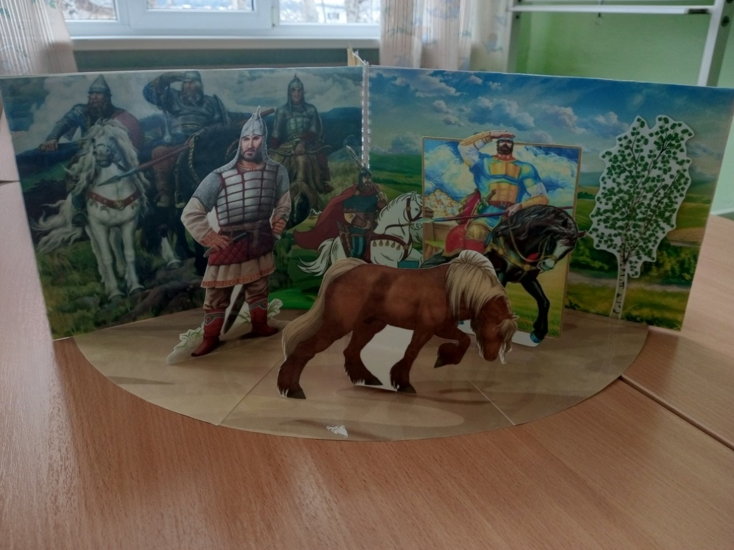

Макет «Русь»
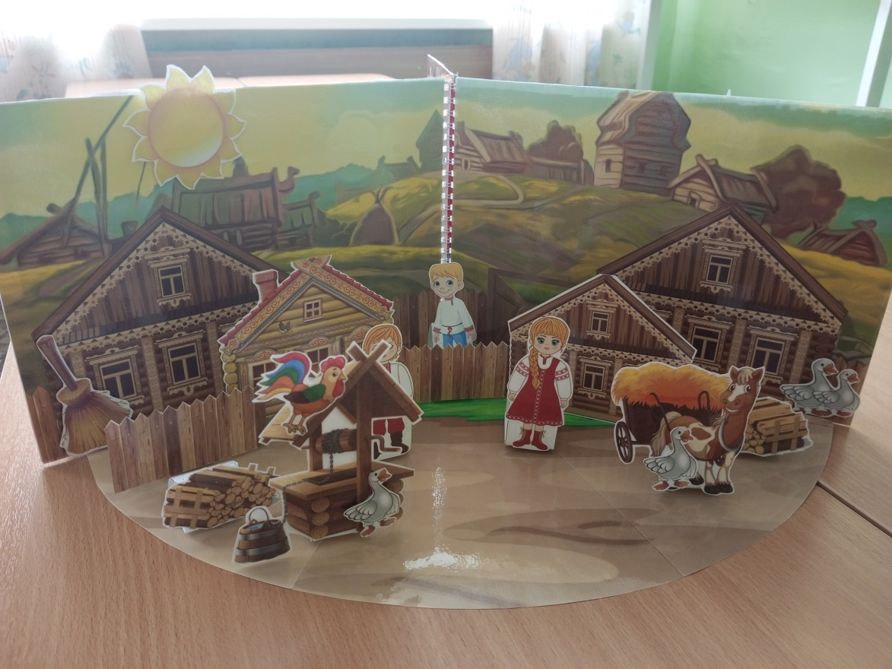
Макет «Изба»
